模拟测试卷

课程名称：__计算机系统__ __
学生姓名：___________________ 学 号：___________________
专 业：__软件工程_________ 年级/班级：__________________
课程性质：公共必修、公共选修、专业必修、专业选修
一 | 二 | 三 | 四 | 五 | 六 | 总分 | 阅卷人签名
注意：1、考试时间为120分钟，考试形式为：闭卷
2、答案全部做在答题纸上
3、考试完毕后，试卷和答题纸全部上交

一、单项选择题（每小题2分，共30分)
1、利用( )存取技术，数据可以不通过处理器直接从磁盘到达主存。
A．RAM B．Cache C．DMA D．Register
2、当调用calloc这样的C标准库函数时，( )可以在运行时动态的扩展和收缩。
A．栈 B．共享库 C．堆 D．虚拟存储器
3、计算机在内存中存储数据时使用了大、小端模式，请分别写出变量x（int x=0X123456）在大端模式和小端模式下的最低字节是（ ）。
A．0x12 0x56 B．0x00 0x56 C．0x56 0x12 D．0x56 0x00
4、设 unsigned int a; int b= -1;a = b; printf("%u",a)输出结果（ ）。
A．-1 B．1 C．0 D．4294967295
5、变量x、f、d分别为int，float，double类型的， f和d的值除了不能为无穷大和NAN以外可以任意选取，下面表达式为真的是（ ） 。
A．x = =(int)(float)x
B．d = =(double)(float)d
C．(f+d)-f = =d
D．x = =(int)(double)x
6、逻辑运算！！0x52的结果用十六进制表示为 （ ）。
A．0x01 B．0x00 C．0xbe D．0x52
7、对于X86-64型机器中有如下语句：char *ptr，则变量ptr的字节数为（ ）。
A．1 B．2 C．4 D．8
8、针对某种类型的8位浮点数（1位符号，3位指数，4位尾数）中，表示∞的是（ ）。
A．1 000 1111 B.0 000 0000 C.0 111 0000 D.0 111 1111
9、%rax存的值为0x210, %rsp存的值为0x208, 执行pushq %rax指令后%rsp的值为（ ）。
A．0x210 B．0x208 C．0x216 D．0x200

10、条件转移指令JE跳转的条件为（ ）。
A． ZF为0 B． ZF为1 C． CF为0 D． CF为1
11、某磁盘的旋转速率：15000RPM，Tavg seek=8ms，每条磁道的平均扇区数为500。则这个磁盘上一个扇区的访问时间为（ ）ms。
A．8 B．10 C．11 D．12
12、假设寄存器%rax的值为a，%rcx的值为b，则执行汇编指令:
leaq 8（%rax ，%rcx , 4），%rdx 后寄存器%rdx中的值是（ ）。
A. a+b+12 B. 8(a+b+4) C. a+4b+8 D. 8(a+4b)
13、关于程序的局部性特征，不正确的是（ ）。
A、局部性包括时间局部性和空间局部性
B、具有引用模式的程序，步长越小，空间局部性越好
C、CPU 取指令存在局部性
D、重复引用一个变量具有良好的空间局部性
14、下列异常中，不属于同步异常的是（ ）。
A．定时器中断 B．非法指令 C．缺页故障 D．系统调用
15、在ELF目标文件中，未初始化全局变量存储在（ ）段中。
A．.text B．.data C．.bss D．.symtab

二、（12分）考虑下面基于IEEE浮点格式的5位浮点表示：1位符号位、3位阶码位和1位尾数位。该5位浮点数数值为V＝（-1）^{S}×M×2E，其中E是指数，M是尾数值，S为符号位（采用round-to-even舍入规则）。请填写下表。

描述 | 5位二进制浮点表示 | M（十进制小数表示） | E（十进制整数表示） | 数值V（十进制小数表示）
-0 | （1） | （2） | （3） | （4）
正无穷大 | （5） | —— | —— | +∞
（6） | 01101 | （7） | （8） | （9）
最小正数 | （10） | （11） | （12） | （13）
1 | （14） | （15） | （16） | 1.0
4.0-0.75 | （17） | （18） | （19） | （20）
2.0+3.0 | （21） | （22） | （23） | （24）

三、（14分）
3.1（8分）某C程序中定义了如下数据类型：
typedef struct{
typedef union{
char c;
double *p;
int i;
float f;
short s;
}union1
char c;
double *p;
int i;
float f;
short s;
}struct1

1、请标出struct1结构类型中各字段的存储分配（以各字段名标出，对齐填充字节以X标出）
字节偏移：
0 1 2 3 4 …… 31
2、为struct1类型对象分配多少字节存储空间？
3、struct1类型对象是几字节对齐？
4、通过重排struct1中的字段顺序可以减少struct1类型变量由于对齐规则而填充的字节数，试回答最佳情况下，struct1类型变量分配的字节数以及由于对齐而填充的字节数。
5、union1类型对象需要分配多少字节存储空间？
6、union 1类型对象是几字节对齐？

3.2（6分）针对下列C语言程序，假设所有进程都是正常结束。
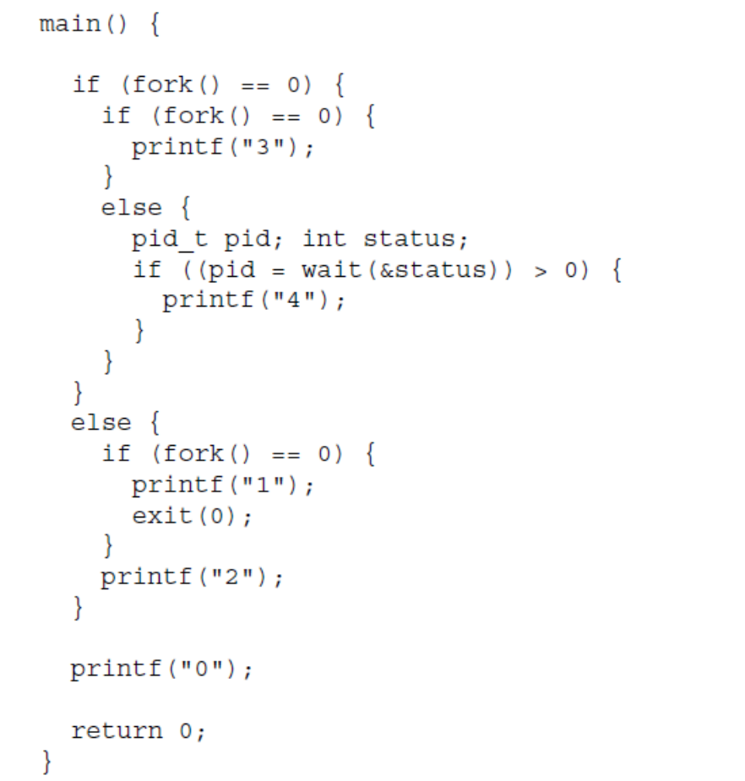
针对下列输出序列，试分析哪些输出序列不可能出现？
A. 1234000 B. 2030401 C. 2300140 D. 2034012 E. 3200410

四、（8分）
请分析loop_while2（）函数的汇编代码，并填写其C语言程序中的缺失部分。
long loop_while2(long a,long b)
{
long result = （1） ;
while ( （2） ){
result = （3） ;
b = （4） ;
}
return result;
}
以命令行选项 –O1运行GCC，产生如下汇编代码：
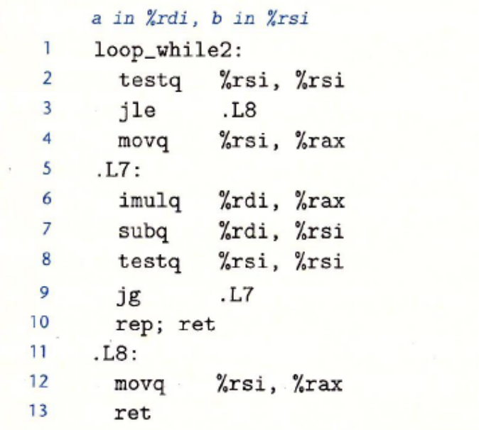

五、（共6分）
假设一个1MB的文件由512个字节的逻辑块组成，存储在具有如下特性的磁盘上，磁盘旋转速率：10000RPM，平均寻道时间Tavg_seek=5ms，平均扇区数/磁道为1000，磁表面为4，扇区大小为512字节。
对于下面两种情况，假设程序顺序地一个接一个地读文件的逻辑块，将读/写磁头定位到第一块上的时间为Tavg_seek+Tavg_rotation。
（1）最好情况下，估计读这个文件需要的最优时间是多少（以ms为单位）？
（2）随机情况下，估计读这个文件需要的时间是多少（以ms为单位）？

六、（10分）
我们考虑一个大小为2048字节的数据Cache，采用直接映射，Cache块大小为32字节。
我们假设初始时Cache为空，square数组起始于内存地址0，唯一的内存访问是对于square数组中元素，除数组square外其他所有变量都保存在寄存器中。
有如下定义：
struct point_color{
int c;
int m;
int y;
int k;
};
struct point_color square[16][16];
int i,j;
试确定下面代码高速缓存性能：
for (i=0;i<16;i++){
for (j=0;j<16;j++){
square[i][j].c =0;
square[i][j].m =0;
square[i][j].y =1;
square[i][j].k =0;
}
}
- 写总次数是多少？
- 在Cache中不命中的写总次数是多少？
- Cache不命中率是多少？

七、（10分）
有一个利用TLB加速虚-实地址变换速度的Cache-主存-辅存三层存储系统。有如下假设：
- 存储器按字节寻址
- 字长度为1字节，而不是4字节
- 虚地址为16位，物理地址为13位
- 页大小为512字节
- TLB采用8路组相联，总共有16个条目
- Cache采用2路组相联，块大小为4字节，共有16个块
TLB、页表的前32个页表项以及Cache如下表所示，注意：表中所有数据都是采用十六进制形式给出。
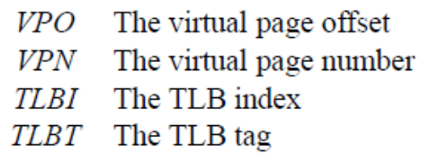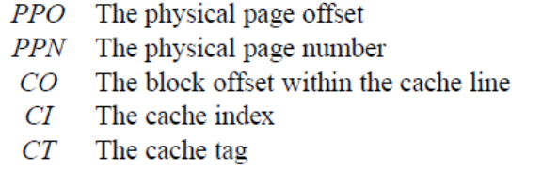
题中引用的符号定义如上
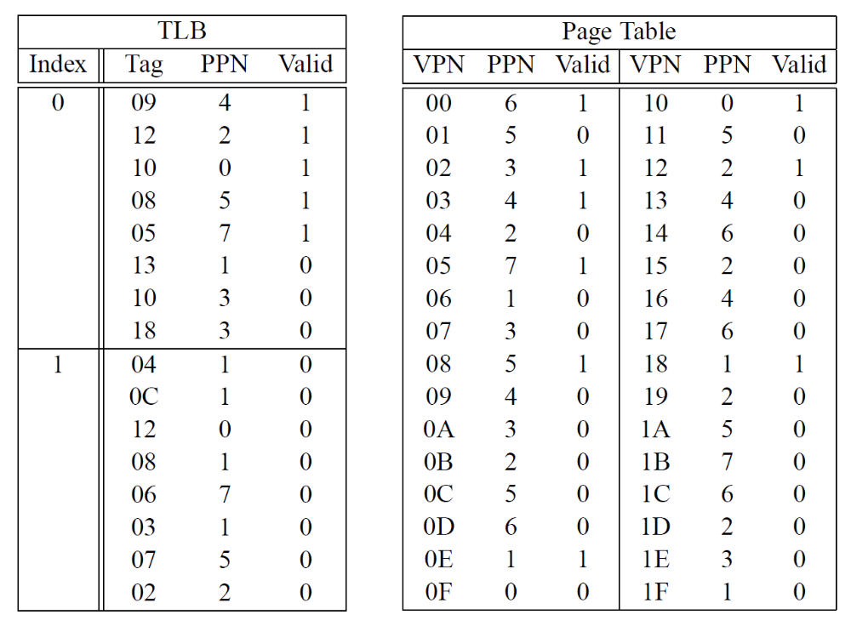
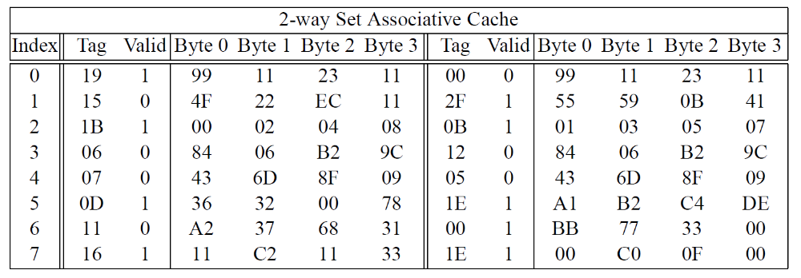 1、请给出各部分的地址位范围(采用形式如“15-0”表示地址第15位至第0位)
（a）虚地址VA中 （1） 表示VPO， （2） 表示VPN， （3） 表示TLB索引（TLBI）， （4） 表示TLB标识（TLBT）。
（b）物理地址PA中 （5） 表示PPO， （6） 表示PPN， （7） 表示CO， （8） 表示CI， （9） 表示CT。

2、假设有读存储器操作，其虚拟地址为0x1DDE，请采用十六进制形式数据填写下表，如果其值无法确定则填写“U”。
Parameter | Value | Parameter | Value
VPN | （1）0x | VPO | （2）0x
TLBI | （3）0x | TLBT | （4）0x
TLB命中？（Y/N） | （5） | 页失效故障？（Y/N） | （6）
PA | （7）0x | PPN | （8）0x
PPO | （9）0x | 命中Cache？（Y/N） | （10）
返回的Cache字节 | （11）0x

八、（10分）考虑一个采用隐式空闲链表的动态存储器分配器，每个已分配和空闲内存块的结构如下：

表头
脚注
位31 …… 2 1 0
块（有效载荷）大小 (字节数)
有效载荷

块（有效载荷）大小 (字节数)

每个已分配或空闲的存储块（有效载荷）大小都是8字节倍数，因此，只需要在表头和脚注中的高29位来记录存储块大小，其余3个较低位的定义如下：
第0位表示当前块的使用情况，1：已分配，0：空闲
第1位表示前一个相邻块的使用情况，1：已分配，0：空闲
第2位未使用，总是设置为0
给定下列左表所示的当前堆中内容，执行free（0x6001000）后，试填写右表中各空白处的内容（用十六进制表示）。
地址
0x6001000
0x6001004
0x6001008
0x600100c
0x6001010
0x6001014
0x6001018
0x600101c
0x6001020
0x6001024
0x6001028
0x600102c

地址
0x6001000
0x6001004
0x6001008
0x600100c
0x6001010
0x6001014
0x6001018
0x600101c
0x6001020
0x6001024
0x6001028
0x600102c

0x00000013 |  |  | (1)
0x400b511c |  |  | 0x400b511c
0x400b601c |  |  | 0x400b601c
0x00000013 |  |  | (2)
0x00000013 |  |  | (3)
0x400b601c |  |  | 0x400b601c
0x400b511c |  |  | 0x400b511c
0x00000013 |  |  | (4)
0x00000012 |  |  | (5)
0x400b621c |  |  | 0x400b621c
0x400b512c |  |  | 0x400b512c
0x00000012 |  |  | (6)

